Evaluación Módulo 1
Módulo 1
Sistemas de numeración

Nombre del estudiante:
Fecha: Sección:

Lee y resuelve.
- ¿Qué nombre recibe la lista de objetos o números que se repiten en una secuencia?

- ¿Qué nombre recibe una agrupación formada por diez unidades?

- Encierra con un círculo rojo los números ordinales.
2.° 5 8.° 3.° 1.° 4 7.°
- Descubre los números que faltan en la tabla. Escribe a lado del dibujo la posición que ocupa en la tabla.

1 | 2 | 3 | 4 | 5 | 6 | 7 |  | 9 | 10
11 | 12 |  | 14 | 15 | 16 | 17 | 18 | 19 | 20
21 |  | 23 | 24 | 25 |  | 27 | 28 | 29 | 30
31 | 32 | 33 | 34 | 35 | 36 |  | 38 | 39 | 40
41 | 42 | 43 | 44 | 45 | 46 | 47 | 48 | 49
51 | 52 | 53 | 54 | 55 | 56 | 57 |  |  | 60
61 | 62 | 63 |  | 65 | 66 | 67 | 68 | 69 | 70
 |  | 73 | 74 | 75 | 76 | 77 | 78
81 | 82 | 83 | 84 | 85 | 86 | 87 | 88 | 89
91 |  | 93 | 94 | 95 | 96 | 97 | 98 | 99 | 100
- ¿Cuál de las canastas tiene 0 elementos? Enciérrala en un círculo.
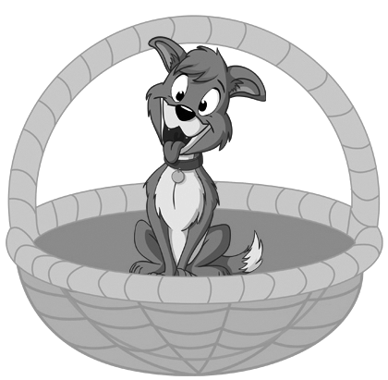
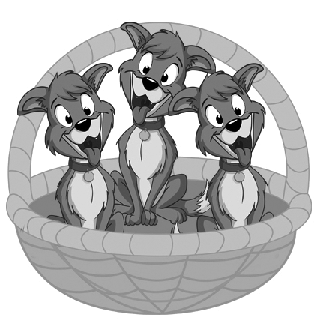
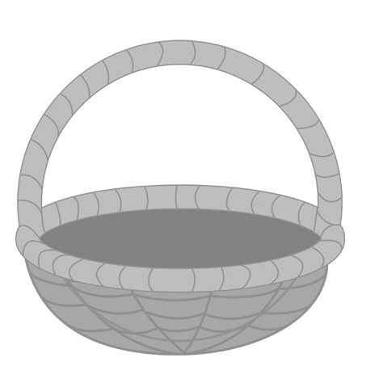
  - b. c.
© Editorial Piedra Santa, 2016

- ¿Qué usos le puedes dar a los números de 1 a 99?
Módulo 1

- ¿Qué número se utiliza para representar un conjunto vacío?

- Completa la secuencia.
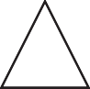

Colorea de amarillo las aves que vuelan hacia arriba y de azul las que vuelan hacia abajo.
- Compara las cantidades. Escribe en el círculo el sígno >, < o =.

a. 73 71

d.
32 42
g.
66 56
b. 43 40

e.
73 37
h.
99 89
c. 99 98

f.
56 56
i.
82 92

© Editorial Piedra Santa, 2016

Observa la imagen dibuja los dulces que hacen falta para que sean dos grupos iguales.
- La casa de Marcos mide 18 metros de ancho. La casa de Norma mide 28 metros de ancho. ¿Quién tiene la casa más angosta?

¿Qué cantidad representa la raya en el sistema de numeración maya?
Módulo 1

- ¿Cuál es el patrón numérico en la secuencia 5, 10, 15, 20, 25?

- Escribe los numerales que hacen falta en cada recta numérica. a.
0
3
6
9
18
21
27

b.
0
5
15
20
30
40
45

- Escribe los numerales que hacen falta en cada fila.
a. 90 8
0
40

b.
21
20
19
17
15

- Observa la figura. Haz una línea a los numerales que la completan.

20
24
40
56
a. 28, 32, 36, 44, 48, 52 b. 28, 30, 34, 38, 44, 48

En una fiesta hay 15 niñas, 16 niños y 28 adultos. ¿En total hay más niños o adultos? Explica tu respuesta.
© Editorial Piedra Santa, 2016
© Editorial Piedra Santa, 2016

¿Qué nombre reciben los números que representan orden?
Módulo 1

- Dibuja los tres símbolos que se utilizan en el sistema de numeración maya.

- Escribe el numeral maya que corresponde a cada cantidad.

  - b.

- Encierra el numeral maya que representa el número 9.
  - b. c.
- ¿Qué símbolos mayas se utilizan para escribir el número 16?

- ¿Por qué crees que el billete de Q1.00 tiene un puntito en la esquina superior derecha?
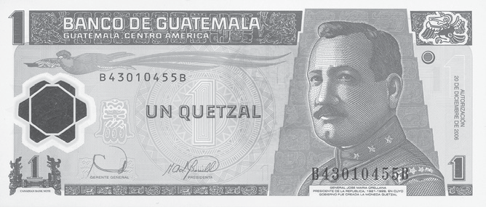

- ¿Por qué debes leer las instrucciones antes de iniciar una tarea?

